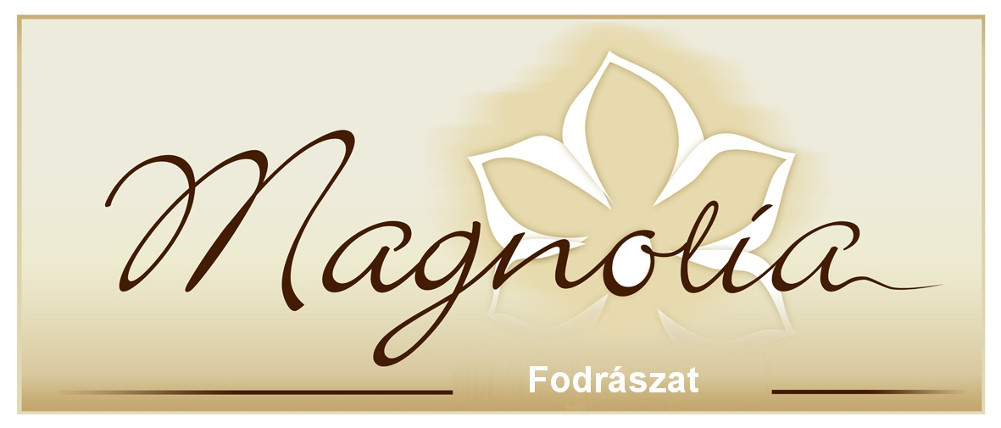

Árlista
 | Rövid  (nyakszirtig) | Félhosszú  (állig) | Hosszú  (vállig) | Extra hosszú/extra dús  (teljes hajon)
Mosás szárítás | 1 600 Ft | 2000 Ft | 2 500 Ft | 2 500 Ft
Vágás Szárítás | 2 500 Ft | 3000 Ft | 4000 Ft | 6 000 Ft
Festés | 4 500 Ft | 6000 Ft | 8 000 Ft | +4 000 Ft
Szőkítés | 4 500 Ft | 6 000 Ft | 8 000 Ft | +4 000 Ft
Festés Vágással | 5500 Ft | 6500 Ft | 8 500 Ft | +4 000 Ft
Melír | 4500 Ft | 5 800 Ft | 7 500 Ft | +4 000 Ft
Melír festéssel | 6 500 Ft | 8500 Ft | 9500 Ft | +4 000 Ft
Melír Vágással | 5000 Ft | 7000 Ft | 8500 Ft | +4 000 Ft
Melír festéssel vágással | 7 000 Ft | 9 000 Ft | 10000 Ft | +4 000 Ft
Férfi vágás | 1 500 Ft | 2 000 Ft | 2 500 Ft
Mosással | 2 000 Ft | 2 500 Ft | 3 000 Ft
Alkalmi / menyasszonyi frizura: 4000 Ft

Extra hosszú (váll alatt érő)vagy extra dús haj esetén+4.000 Ft kerül felszámításra festés, szőkítés, melír esetén!

A hajak festéséhez Londa Professional hajfestéket használok.

Különleges kérés esetén egyedi árat számolok!

Magnolia Frissítő és Szépítő Szalon, Ady Endre u. 21/B.
06-70-61-25-071

